嘉義縣內甕國小106學年度學校活動成果報告
活動名稱 | 圖書室彩繪
活動日期、時間 | 106.11.02
參加人數 | 全校 | 活動地點 |  | 圖書室
活動內容 | - 學生彩繪圖書室。
效益回饋與檢討 | 1.學生自行彩繪圖書室，對於圖書室的維護更有參與感。
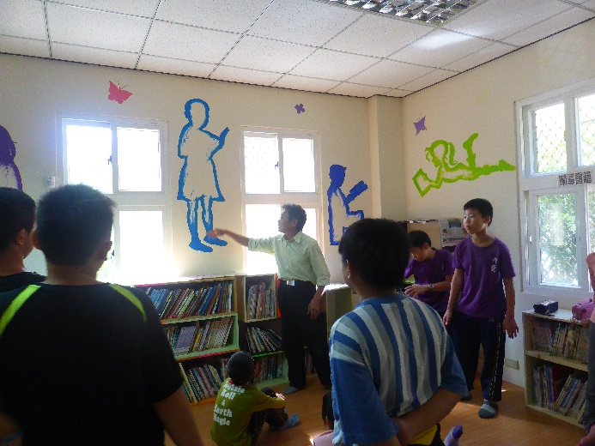 |  |  | 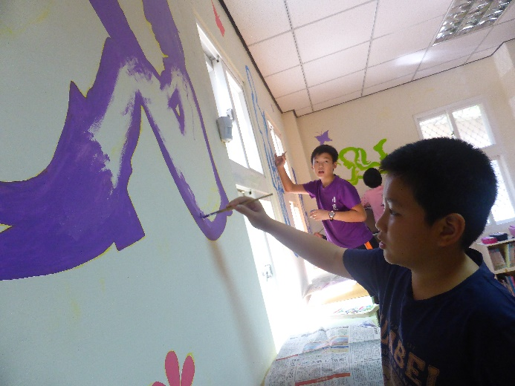
學生彩繪圖書室 |  |  | 學生彩繪圖書室
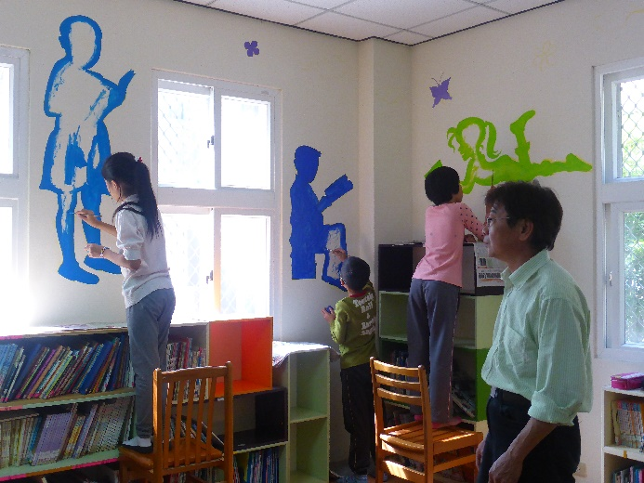 |  |  | 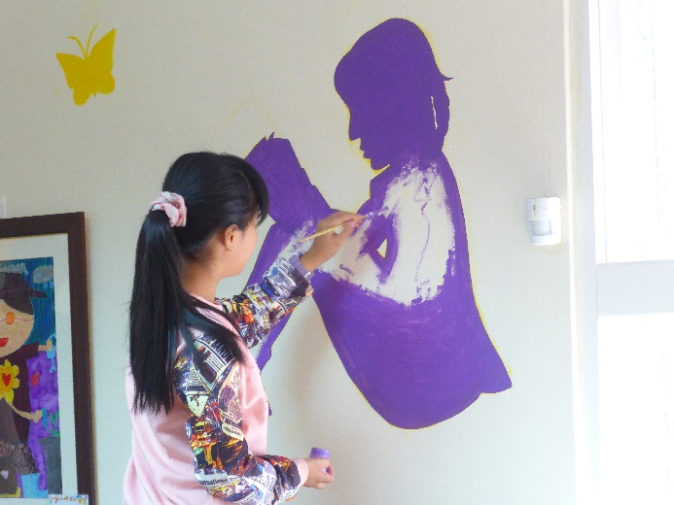
學生彩繪圖書室 |  |  | 學生彩繪圖書室
承辦人: 校長:

